Университет ИТМО  
Кафедра ВТ

Лабораторная работа №1  
по Основам Профессиональной Деятельности

«Основные команды ОС семейства UNIX»

Выполнил: Анищенко Анатолий   
Группа: P3112  
Вариант: 4448

Санкт-Петербург  
2018

**Цель работы:** знакомство с основным способом взаимодействия с ОС UNIX, командным интерфейсом, а также базовой функциональностью интерпретатора shell. Получение основных сведений о файловой системе и правах доступа к файлам.

**Задание №1**

Create tree hierarchy with directory, files and its contents. Use lab0 as tree root in your home directory and following commands for tree creation: mkdir, echo, cat, touch, ls, pwd, cd, more, cp, rm, rmdir, mv.

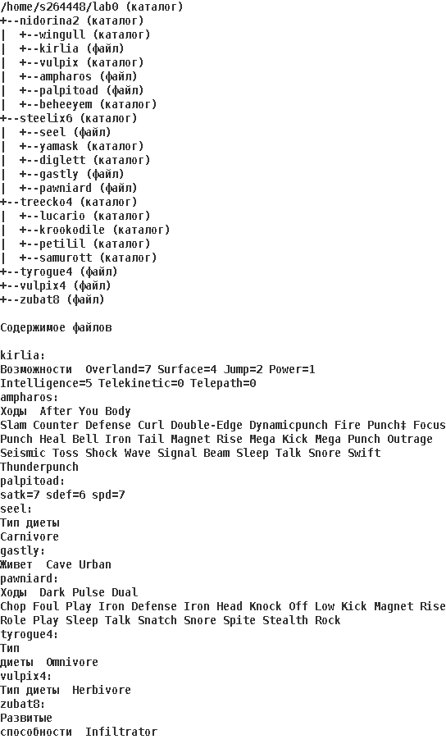

**Задание №2**

Set up file and directory permissions chmod, using different approaches.

* nidorina2: rwxrwxrwx
* wingull: владелец должен читать директорию и переходить в нее; группа-владелец должна только переходить в директорию; остальные пользователи должны записывать директорию и переходить в нее
* kirlia: права 440
* vulpix: владелец должен записывать директорию и переходить в нее; группа-владелец должна записывать директорию и переходить в нее; остальные пользователи должны записывать директорию и переходить в нее
* ampharos: владелец должен читать файл; группа-владелец должна читать файл; остальные пользователи должны читать файл
* palpitoad: rw--w--w-
* beheeyem: права 751
* steelix6: rwxrw-r—
* seel: права 044
* yamask: владелец должен читать, записывать директорию и переходить в нее; группа-владелец должна читать и записывать директорию; остальные пользователи должны читать директорию
* diglett: права 700
* gastly: ---rw--w-
* pawniard: r-----r—
* treecko4: rwx-wx-wx
* lucario: владелец должен записывать директорию и переходить в нее; группа-владелец должна записывать директорию и переходить в нее; остальные пользователи должны записывать директорию и переходить в нее
* krookodile: rwxr-x-w-
* petilil: владелец должен читать, записывать директорию и переходить в нее; группа-владелец должна читать директорию и переходить в нее; остальные пользователи должны записывать директорию и переходить в нее
* samurott: права 317
* tyrogue4: r--------
* vulpix4: права 644
* zubat8: ---rw--w-

**Задание №3**

Copy tree parts and create links with cp and ln, as well as with cat and io streams redirection.

* скопировать рекурсивно директорию steelix6 в директорию lab0/treecko4/samurott
* объеденить содержимое файлов lab0/nidorina2/palpitoad, lab0/steelix6/gastly, в новый файл lab0/zubat8_44
* cоздать символическую ссылку для файла vulpix4 с именем lab0/steelix6/pawniardvulpix
* создать символическую ссылку c именем Copy_21 на директорию nidorina2 в каталоге lab0
* скопировать содержимое файла zubat8 в новый файл lab0/steelix6/seelzubat
* скопировать файл zubat8 в директорию lab0/nidorina2/wingull
* cоздать жесткую ссылку для файла tyrogue4 с именем lab0/nidorina2/palpitoadtyrogue

**Задание №4**

Using cat, wc, ls, head, tail, echo, sort, grep looks up and filters directory, files and data in it.

* Подсчитать количество символов содержимого файла vulpix4, результат дописать в тот-же файл, ошибки доступа перенаправить в файл в директории /tmp
* Вывести рекурсивно список имен файлов в директории nidorina2, список отсортировать по имени z->a, подавить вывод ошибок доступа
* Вывести содержимое файла zubat8, строки отсортировать по имени z->a, ошибки доступа перенаправить в файл в директории /tmp
* Вывести четыре последних элемента рекурсивного списка имен и атрибутов файлов в директории lab0, список отсортировать по имени z->a, добавить вывод ошибок доступа в стандартный поток вывода
* Вывести содержимое файла tyrogue4, строки отсортировать по имени a->z, подавить вывод ошибок доступа
* Вывести два первых элемента рекурсивного списка имен и атрибутов файлов в директории lab0, заканчивающихся на символ 'd', список отсортировать по возрастанию даты модификации файла, подавить вывод ошибок доступа

**Задание №5**

Remove files using rm and rmdir according following:

* Удалить файл vulpix4
* Удалить файл lab0/steelix6/pawniard
* Удалить символические ссылки Copy_*
* Удалить жесткие ссылки lab0/nidorina2/palpitoadtyrog*
* Удалить директорию treecko4
* Удалить директорию lab0/treecko4/krookodile

**Скрипт (задание №1):**

mkdir lab0  
cd lab0  
mkdir nidorina2  
cd nidorina2  
mkdir wingull  
mkdir vulpix  
mkdir beheeyem  
touch kirlia  
touch ampharos  
touch palpitoad  
echo "Возможности Overland=7 Surface=4 Jump=2 Power=1" >> kirlia  
echo "Intelligence=5 Telekinetic=0 Telepath=0" >> kirlia  
echo "Ходы After You Body" >> ampharos  
echo "Slam Counter Defense Curl Double-Edge Dynamicpunch Fire Punch# Focus" >> ampharos  
echo "Punch Heal Bell Iron Tail Magnet Rise Mega Kick Mega Punch Outrage" >> ampharos  
echo "Seismic Toss Shock Wave Signal Beam Sleep Talk Snore Swift" >> ampharos  
echo "Thunderpunch" >> ampharos  
echo "satk=7 sdef=6 spd=7" >> palpitoad  
cd ..  
mkdir steelix6  
cd steelix6  
mkdir yamask  
mkdir diglett  
touch seel  
touch gastly  
touch pawniard  
echo "Тип диеты" >> seel  
echo "Carnivore" >> seel  
echo "Живет Cave Urban" >> gastly  
echo "Ходы Dark Pulse Dual" >> pawniard  
echo "Chop Foul Play Iron Defense Iron Head Knock Off Low Kick Magnet Rise" >> pawniard  
echo "Role Play Sleep Talk Snatch Snore Spite Stealth Rock" >> pawniard  
cd ..  
mkdir treecko4  
cd treecko4  
mkdir lucario  
mkdir krookodile  
mkdir petilil  
mkdir samurott  
cd ..  
touch tyrogue4  
touch vulpix4  
touch zubat8  
echo "Тип" >> tyrogue4  
echo "диеты Omnivore" >> tyrogue4  
echo "Тип диеты Herbivore" >> vulpix4  
echo "Развитые" >> zubat8  
echo "способности Infiltrator" >> zubat8

**Скрипт (задание №2):**

chmod 777 nidorina2  
cd nidorina2  
chmod 513 wingull  
chmod 440 kirlia  
chmod 333 vulpix  
chmod 444 ampharos  
chmod 644 palpitoad  
chmod 751 beheeyem  
cd ..  
chmod 764 steelix6  
cd steelix6  
chmod 044 seel  
chmod 764 yamask  
chmod 700 diglett  
chmod 062 gastly  
chmod 404 pawniard  
cd ..  
chmod 733 treecko4  
cd treecko4  
chmod 333 lucario  
chmod 752 krookodile  
chmod 753 petilil  
cd ..  
chmod 400 tyrogue4  
chmod 644 vulpix4  
chmod 062 zubat8

**Скрипт (задание №3):**

cp -r steelix6 treecko4/samurott

Error: cp: cannot open steelix6/seel: Permission denied  
cp: cannot open steelix6/gastly: Permission denied

cd steelix6  
chmod u+r seel  
chmod u+r gastly  
cd ..  
cp -r steelix6 treecko4/samurott  
cd steelix6  
chmod u-r seel  
chmod u-r gastly  
cd ..

cat nidorina2/palpitoad steelix6/gastly >> zubat8_44

Error: cat: cannot open steelix6/gastly

cd steelix6  
chmod u+r gastly  
cd ..  
cat nidorina2/palpitoad steelix6/gastly >> zubat8_44  
cd steelix6  
chmod u-r gastly  
cd ..

ln -s vulpix4 steelix6/pawniardvulpix  
ln -s nidorina2 Copy_21

cat zubat8 >> steelix6/seelzubat

Error: cat: cannot open zubat8

chmod u+r zubat8  
cat zubat8 >> steelix6/seelzubat  
chmod u-r zubat8

cp zubat8 nidorina2/wingull

Error: cp: cannot open zubat8: Permission denied

chmod u+r zubat8  
cd nidorina2  
chmod u+w wingull  
cd ..  
cp zubat8 nidorina2/wingull  
chmod u-r zubat8  
cd nidorina2  
chmod u-w wingull  
cd ..

ln tyrogue4 nidorina2/palpitoadtyrogue  
ls -lR

**Иерархия файлов:**

.:  
total 18  
lrwxrwxrwx 1 s264448 studs 9 сент. 20 19:58 Copy_21 -> nidorina2  
drwxrwxrwx 5 s264448 studs 9 сент. 20 19:58 nidorina2  
drwxrw-r-- 4 s264448 studs 9 сент. 20 19:58 steelix6  
drwx-wx-wx 6 s264448 studs 6 сент. 20 19:58 treecko4  
-r-------- 2 s264448 studs 28 сент. 20 19:58 tyrogue4  
-rw-r--r-- 1 s264448 studs 29 сент. 20 19:58 vulpix4  
----rw--w- 1 s264448 studs 53 сент. 20 19:58 zubat8  
-rw-r--r-- 1 s264448 studs 43 сент. 20 19:58 zubat8_44  
  
./nidorina2:  
total 17  
-r--r--r-- 1 s264448 studs 233 сент. 20 19:58 ampharos  
drwxr-x--x 2 s264448 studs 2 сент. 20 19:58 beheeyem  
-r--r----- 1 s264448 studs 100 сент. 20 19:58 kirlia  
-rw-r--r-- 1 s264448 studs 20 сент. 20 19:58 palpitoad  
-r-------- 2 s264448 studs 28 сент. 20 19:58 palpitoadtyrogue  
d-wx-wx-wx 2 s264448 studs 2 сент. 20 19:58 vulpix  
dr-x--x-wx 2 s264448 studs 3 сент. 20 19:58 wingull  
  
./nidorina2/beheeyem:  
total 0  
  
./nidorina2/vulpix:  
./nidorina2/vulpix: Permission denied  
total 0  
  
./nidorina2/wingull:  
total 2  
-r--r----- 1 s264448 studs 53 сент. 20 19:58 zubat8  
  
./steelix6:  
total 15  
drwx------ 2 s264448 studs 2 сент. 20 19:58 diglett  
----rw--w- 1 s264448 studs 23 сент. 20 19:58 gastly  
-r-----r-- 1 s264448 studs 148 сент. 20 19:58 pawniard  
lrwxrwxrwx 1 s264448 studs 7 сент. 20 19:58 pawniardvulpix -> vulpix4  
----r--r-- 1 s264448 studs 28 сент. 20 19:58 seel  
-rw-r--r-- 1 s264448 studs 53 сент. 20 19:58 seelzubat  
drwxrw-r-- 2 s264448 studs 2 сент. 20 19:58 yamask  
  
./steelix6/diglett:  
total 0  
  
./steelix6/yamask:  
total 0  
  
./treecko4:  
total 12  
drwxr-x-w- 2 s264448 studs 2 сент. 20 19:58 krookodile  
d-wx-wx-wx 2 s264448 studs 2 сент. 20 19:58 lucario  
drwxr-x-wx 2 s264448 studs 2 сент. 20 19:58 petilil  
drwxr-xr-x 3 s264448 studs 3 сент. 20 19:58 samurott  
  
./treecko4/krookodile:  
total 0  
  
./treecko4/lucario:  
./treecko4/lucario: Permission denied  
total 0  
  
./treecko4/petilil:  
total 0  
  
./treecko4/samurott:  
total 3  
drwxr--r-- 4 s264448 studs 7 сент. 20 19:58 steelix6  
  
./treecko4/samurott/steelix6:  
total 12  
drwx------ 2 s264448 studs 2 сент. 20 19:58 diglett  
-r--r----- 1 s264448 studs 23 сент. 20 19:58 gastly  
-r-----r-- 1 s264448 studs 148 сент. 20 19:58 pawniard  
-r--r--r-- 1 s264448 studs 28 сент. 20 19:58 seel  
drwxr--r-- 2 s264448 studs 2 сент. 20 19:58 yamask  
  
./treecko4/samurott/steelix6/diglett:  
total 0  
  
./treecko4/samurott/steelix6/yamask:  
total 0

**Скрипт (задание №4):**

wc -c vulpix4 >> vulpix4 2> /tmp/filename

Output:

|  |  |  |  |
| --- | --- | --- | --- |
| /tmp/filename | vulpix4 (old) | → | Vulpix4 (new) |
| (nothing) | Тип диеты Herbivore | Тип диеты Herbivore  29 vulpix4 |

ls -RF nidorina2 2> /dev/null | grep -v "/" | grep -v "@$" | grep -v ":$" | grep -v "^$" | sort -r

Output (stdout):

ubat8  
palpitoadtyrogue  
palpitoad  
kirlia

cat zubat8 2> /tmp/filename | sort -r

Output:

|  |  |
| --- | --- |
| stdout: | /tmp/filename |
| (nothing) | cat: cannot open zubat8 |

ls -lR 2>&1 | grep "^-" | sort -k 9 -r | tail -4

Output (stdout):

-r--r----- 1 s264448 studs 100 сент. 20 20:35 kirlia  
-r--r----- 1 s264448 studs 23 сент. 20 20:35 gastly  
----rw--w- 1 s264448 studs 23 сент. 20 20:35 gastly  
-r--r--r-- 1 s264448 studs 233 сент. 20 20:35 ampharos

cat tyrogue4 2> /dev/null | sort

Output (stdout):

диеты Omnivore  
Тип

ls -lR 2> /dev/null | grep "^-" | grep "d$" | sort -n -k 7 | head -2

Output (stdout):

-r-----r-- 1 s264448 studs 148 сент. 20 20:35 pawniard

-r-----r-- 1 s264448 studs 148 сент. 20 20:35 pawniard

**Скрипт (задание №5):**

rm vulpix4  
rm -f steelix6/pawniard  
rm -f Copy_*  
rm -f nidorina2/palpitoadtyrog*  
rm -rf treecko4  
rm -rf treecko4/krookodile

**Выводы**: в ходе данной лабораторной работы я научился обращаться с файловой системой UNIX, создавать файлы и сортировать их различными способами, создавать ссылки на файлы и каталоги. Данные знания пригодятся мне при дальнейшей работе с OC UNIX.